Apresentação do aplicativo DosedPet para uso em Medicina Nuclear –
Cálculo do volume de medicamento necessário para paciente de PETCT.

Pedro Augusto do Nascimento¹, Araken dos S. Werneck Rodrigues²

¹ Programa de Pós Graduação em Ciências e Tecnologias em Saúde, Faculdade Ceilândia-Universidade de Brasília - UnB, Mestre, Brasília, Brasil
² Programa de Pós Graduação em Ciências e Tecnologias em Saúde, Faculdade Ceilândia-Universidade de Brasília - UnB, Professor, Brasília, Brasil

Resumo
Nesse trabalho, apresentamos o Aplicativo (APP) DosePet que tem por objetivo o cálculo do volume por meio da atividade das doses administradas a pacientes de PET/CT. O software foi projetado utilizando a ferramenta Web MIT App Inventor2 para plataforma Android. O aplicativo permite avaliar a quantidade de radiação ainda existente nas instalações após as aplicações, aumentando a segurança e diminuindo as exposições, além de possibilitar maior eficiência no aproveitamento do radiofármaco.
Palavras-chaves: Dose PET/CT, física médica, Aplicativo.

Abstract
This paper presents the application (APP) DosePet that calculates the amount of medicament for PET / CT in patients according to the predetermined radiation dose. The software has been designed using the web MIT App Inventor2 tool for Android platform. The application allows the workers to simulate the amount of radiation still existing in the premises after the applications, increasing security and reducing exposures, and enable greater efficiency in the use of the radiopharmaceutical.
Keywords: dose PET / CT, medical physics, Application.

1. Introdução
A técnica PET/CT (Pósitron Emission Tomography/Computed Ttomography) é um exame capaz de obter imagens da anatomia e da fisiologia humana por meio da identificação de radiotraçadores da atividade metabólica injetados em pacientes, sendo atualmente uma ferramenta recomendada para o diagnóstico/ acompanhamento de diversos tipos de cânceres¹. Entretanto esse procedimento expõe pacientes e trabalhadores à radiação, o que gera interesse em estabelecer protocolos que possam minimizar a exposição sem prejuízo do diagnóstico².
A técnica de PET usa a detecção de fótons provenientes da aniquilação de pósitron-elétron para obter os dados necessários para a construção de imagens. O decaimento espontâneo em certos radionuclídeos converte um próton em um nêutron, um neutrino e um pósitron. O pósitron segue até colidir com um elétron e, como elétron e pósitron são antipartículas, a colisão entre eles resulta em aniquilação mútua, produzindo dois fótons em sentidos opostos e com 511 keV cada, como esquematizado na figura 1 a seguir.
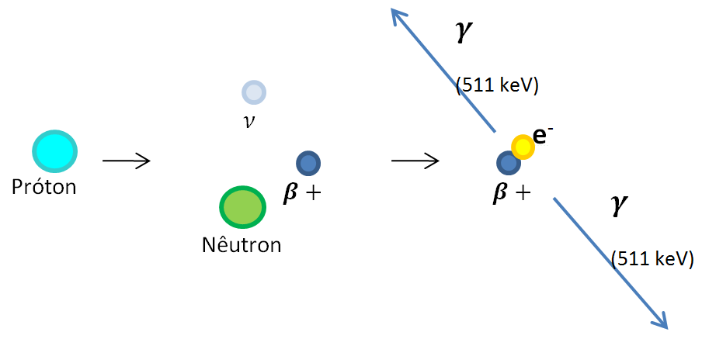
Figura 1 – Decaimento e aniquilação pósitron elétron.

Radioisótopos emissores de pósitrons utilizados em imagens médicas geralmente têm meias-vidas curtas, como mostra tabela 1, a seguir, e consequentemente, muitos deles, como O-15, N-13, e C-11, têm de ser produzidos com um cíclotron no local do exame, a fim de dispor de quantidades clinicamente úteis³.

Tabela 1 – Propriedades físicas dos radionuclídeos mais utilizados.
Radionuclídeo | Meia-vida | Tipo de decaimento
11C | 20,4 min
13N | 10,0 min
15O | 2,0 min
18F | 109,8 min | , EC
64Cu | 12,7 h | , EC
68Ga | 68,3 min | , EC
82Rb | 76 s | , EC
124I | 4,2 d | , EC

Atualmente, o radionuclídeo mais utilizado na técnica de PET/CT é o 18F, marcando a fluordeoxiglicose (FDG), um análogo da glicose que é consumido por células ativas, de tal maneira que sua presença indica função metabólica tecidual. Os quase 110 minutos de meia-vida do 18F permitem que a FDG marcada seja transportada a locais de exame razoavelmente afastados do centro de produção (em torno de 100 km por transporte terrestre), de modo que a PET realizada com FDG é dominante, com aplicações principalmente em oncologia e, em menor extensão, em neurologia, psiquiatria e cardiologia⁴.
No Brasil, a CNEN (Comissão Nacional de Energia Nuclear) estabelece os limites de dose para pacientes, para indivíduos ocupacionalmente expostos e para o público em geral. A dose de radiação absorvida por um indivíduo é medida no sistema internacional em joule por quilograma (J/kg), denominada Sievert (Sv). O limite de dose anual não pode ultrapassar 1mSv para indivíduos públicos e 20mSv para indivíduos ocupacionalmente expostos⁵. A dose de radiação injetada no paciente não é suficiente para causar danos nele ou nas pessoas que convivem com ele, contudo a equipe de saúde que realiza esses exames, indivíduos ocupacionalmente expostos, necessita de proteção, pois o somatório das radiações provenientes de vários pacientes e por vários dias pode ser nociva.
A Portaria nº 453, de 1º de junho de 1998 – “Diretrizes de Proteção Radiológica em Radiodiagnóstico Médico e Odontológico” do Ministério da Saúde estabelece que as instalações e as práticas devem ser planejadas, implantadas e executadas de modo que a magnitude das doses individuais, o número de pessoas expostas e a probabilidade de exposições acidentais sejam tão baixos quanto razoavelmente exequíveis, levando-se em conta fatores sociais e econômicos, além das restrições de dose aplicáveis⁶.
Por razões de segurança e devido ao alto custo, os laboratórios seguem rigorosos protocolos de operação visando à máxima segurança e ao mínimo de risco e de desperdício. Nesse contexto, o App (Aplicativo) DosePet foi criado para auxiliar o farmacêutico no cálculo do volume de medicamento necessário para que cada paciente receba a dose exata de medicação. Esse aplicativo é importante, pois ele permite simular instantaneamente a relação entre volume e dose do radiofármaco.

2. Materiais e Métodos
O DosePet foi projetado para plataforma Android, por ser amplamente utilizada, pela possibilidade de compartilhamento por meio da Google Play Store e por não haver a necessidade de licença de desenvolvedor⁷. A programação foi desenvolvida utilizando a ferramenta Web MIT App Inventor2.
O DosePet ainda está em processo de registro. Os leitores interessados no aplicativo podem entrar em contato com os autores através do e-mail pedroan88@gmail.com.

2.1. Cálculo Da Dose
A atividade é a grandeza definida por
(1)
onde dN é o valor esperado do número de transições nucleares espontâneas daquele estado de energia no intervalo de tempo dt. A unidade no sistema internacional é denominada Becquerel (Bq), contudo comercialmente a unidade mais utilizada é Curie (Ci), sendo 1MBq = 37,012 mCi.
A atividade de cada radiofármaco decai com o passar do tempo em função da meia vida de cada elemento. Se conhecermos a atividade de certo radionuclídeo em um determinado instante, é possível calcular a atividade em qualquer tempo posterior ou anterior.
A dose a ser aplicada em cada paciente varia com suas características anatômicas e com a parte do corpo que será mapeada. O farmacêutico é o responsável por preparar as doses com o volume correto a ser aplicado em cada paciente. O profissional calcula esse volume relacionando os dados iniciais de calibração enviados pelo fabricante e o tempo de meia vida do fármaco com o instante em que as imagens devem ser obtidas. É importante ressaltar que atividade dentro de cada dose varia com o passar do tempo, por isso o instante em que será aplicado esse medicamento precisa ser levado em conta.
O volume a ser aplicado em cada paciente (V_{p1}) é uma fração do volume total (V₀) do radiofármaco disponível estipulado pela proporção da dose necessária ao paciente (D_{p1}) com relação à dose total instantânea (D(t)) disponível.
(2)

2.2. Aplicativo
No aplicativo DosePet, serão inseridos os dados de calibração do radiofármaco e os dados do paciente. A partir dessas informações, o aplicativo calcula o volume a ser ministrado em cada paciente, além de informar a atividade restante não utilizada em qualquer hora escolhida, como mostra a figura 2 a seguir:

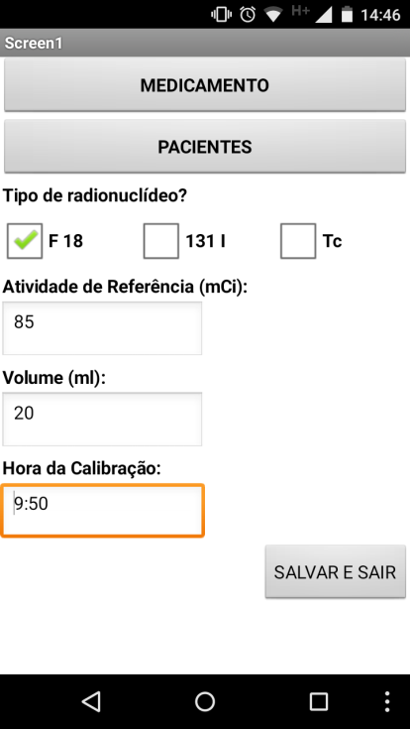

Figura 2 (A) – Janela para inserção dos parâmetros de calibração do radiofármaco.

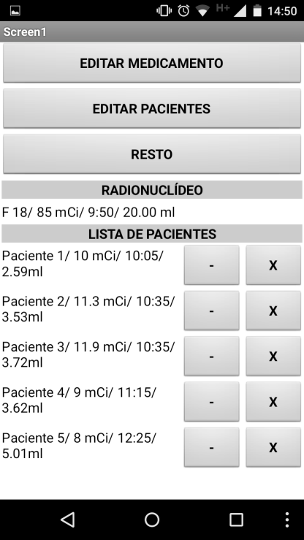

Figura 2 (B) – Janela para cadastro dos pacientes.

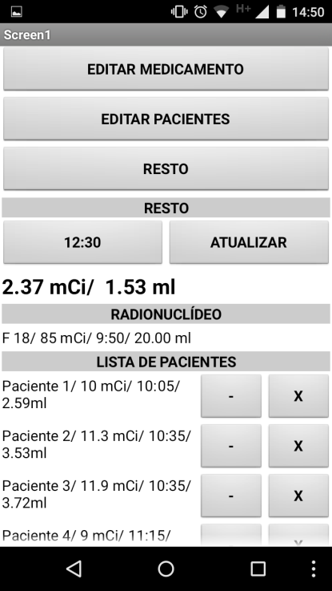

Figura 2 (C) – Janela dos resultados e calculo do resto.

O aplicativo pode efetuar cálculos para 18F, 131I ou Tc, e também permite excluir ou substituir qualquer paciente ou reeditar qualquer dado – que são ações importantes no planejamento da rotina diária do laboratório e que possibilitam o aproveitamento do radiofármaco mesmo em situações como na falta de algum paciente.

3. Resultados
Como exemplo para análise do desempenho do DosePet, recalculamos o volume a ser aplicado em 5 pacientes. Na tabela 2, a seguir, temos os dados de calibração do radionuclídeo, a dose e a hora de aplicação de cada paciente. O mesmo exemplo está representado na figura 1.

Tabela 2 – Exemplo de aplicação do DosePet

Fármaco | Hora | Dose (mCi) | Volume (ml)
FDG | 9:50 | 85,0 | 20,00
Paciente | Hora | Dose (mCi) | Volume  DosePet
Paciente 1 | 10:05 | 10,0 | 2,59
Paciente 2 | 10:35 | 11,3 | 3,53
Paciente 3 | 10:35 | 11,9 | 3,72
Paciente 4 | 11:15 | 9,0 | 3,62
Paciente 5 | 12:25 | 8,0 | 5,01

De acordo com o exemplo, a diferença entre o volume total aplicado (18,47 ml) e o volume de fármaco (20 ml) não foi utilizada, logo esse resíduo se encontra no laboratório e ainda com uma dose ativa. Com o DosePet verificamos que às 12:30 os 1,53 ml que restaram das aplicações ainda terá 2,37 mCi, informação essencial para as pessoas que precisam transitar nas dependências internas do laboratório.
Seguindo com o exemplo, vamos supor que o paciente 3 falte e por isso essa aplicação não seja realizada, com o DosePet essa situação também é facilmente simulada. Como mostra a figura 3 a seguir:
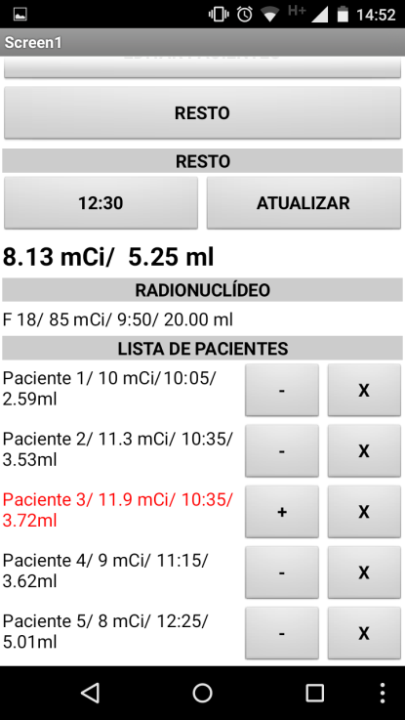

Figura 3 (A) - Após suspender o paciente 3 clicando no botão
(-), o resto as 12:30 é de 8,13 mCi em 5,25 ml.

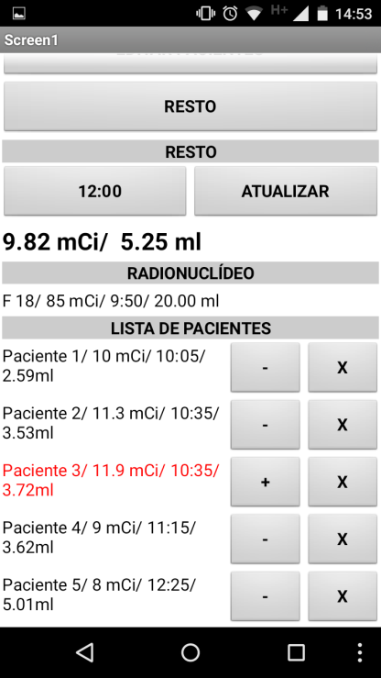

Figura 3 (B) – Sem o paciente 3 as 12:00 o resto é de 9,82 mCi em 5,25 ml.

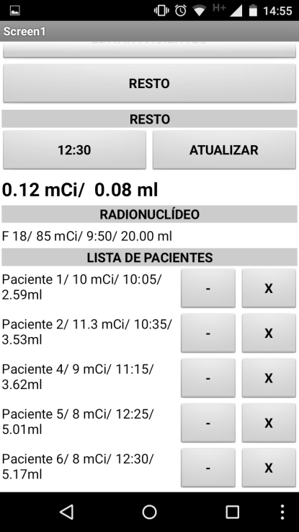

Figura 3 (C) – Ao acrescentar o paciente 6 a lista e o DosePet atualiza o volume e a dose de radiação do resto.

Com o paciente 3 suspenso, teremos 5,25 ml de radiofármaco sobrando. A utilização do DosePet permite verificar, por exemplo, que às 12:00 sua atividade será de 9,82 mCi ou que às 12:30 será de 8,13 mCi. Em outras palavras, o DosePet permite verificar a atividade do resíduo em qualquer horário necessário. Esse tipo de informação possibilita que outro paciente seja atendido, minimizando o desperdício. E, como representado na figura 3 (C), se acrescentarmos o paciente 6 no lugar do paciente 3 com uma dose de 8 mCi, às 12:30 restarão apenas 0,12 mCi em 0,08 ml do radiofármaco.

4. Discussão
Na maioria dos laboratórios, as doses de radiofármacos são calculadas e separadas manualmente. A utilização de um software para o cálculo do volume exato de cada dose minimiza o tempo de exposição dos indivíduos ocupacionalmente expostos e elimina possíveis erros de acurácia.
O DosePet é um software de MN - Medicina Nuclear, PET, PET/CT e PET/MR que otimiza a prática laboratorial e melhora a segurança dos trabalhadores, pacientes e do público em geral.

5. Conclusão
O presente trabalho irá contribuir com o cálculo mais preciso e rápido do volume de medicamento necessário para cada paciente. Assim, considerando o crescimento do emprego da técnica PET/CT, esse aplicativo também auxiliará na redução da exposição dos indivíduos ocupacionalmente expostos, na minimização de custos e na otimização de rotinas de exames. Trata-se, portanto, de uma ferramenta útil aos profissionais que trabalham em laboratórios PET/CT, e pode ainda ser uma ferramenta vantajosa em atividades de treinamento e de ensino da metodologia aos profissionais e aos estudantes da área.

Referências
- José Soares Junior; Roberto Porto Fonseca; Juliano Julio Cerci; Carlos Alberto Buchpiguel; Marcelo Livorsi da Cunha; Marcelo Mamed; Sérgio Altino de Almeida. Lista de recomendações do Exame PET/CT com18F-FDG em Oncologia. Consenso entre a Sociedade Brasileira de Cancerologia e a Sociedade Brasileira de Biologia, Medicina Nuclear e Imagem Molecular. Radiol Bras vol.43 no.4 São Paulo July/Aug. 2010.
- Solange Amorim Nogueira; Henrique Manoel Lederman; Jairo Wagne; Lilian Yuri Yamaga; Marcelo Livorsi da Cunha; Marcelo Buarque de Gusmão Funari. Estudo comparativo da qualidade de imagem dos modos de aquisição da PET: validação de um protocolo para reduzir a dose de radiação. Radiol Bras vol.42 no.2 São Paulo Mar./Apr. 2009
- Madsen M T et al, AAPM Task Group 108: PET and PET/CT Shielding Requirements. Medical Physics, Vol. 33, N° 1, Janeiro 2006.
- Robilotta CC. A tomografia por emissão de pósitrons: uma nova modalidade na medicina nuclear brasileira. Rev Panam Salud Publica. 2006; 20(2/3):134–42
- CNEN. Diretrizes Básicas de Proteção Radiológica . CNEN NN-3.01:2011 Setembro/2011.
- Brasil. Ministério da Saúde. Secretaria de Vigilância Sanitária. Diretrizes de proteção radiológica em radiodiagnóstico médico e odontológico. Portaria nº 453, de 1º de junho de 1998.
- MIT App Inventor, Explore MIT App Inventor, 2015. Disponível em: <http://appinventor.mit.edu/explore>, acessado em 20 de janeiro de 2016.

Contato
Pedro Augusto do Nascimento
Campus Universitário, Centro Metropolitano 1, Conjunto A Prédio Unidade de Ensino e Docência (UED), 1º piso.
Ceilândia Sul (Ceilândia) - Brasília-DF
CEP: 72220-900
E-mail: pedroan88@gmail.com

